Opis przedmiotu zamówienia
- Przedmiotem zamówienia jest zapewnienie łączności telekomunikacyjnej w Wielospecjalistycznym Szpitalu – Samodzielnym Publicznym Zespole Opieki Zdrowotnej w Zgorzelcu poprzez świadczenie usług telekomunikacyjnych w standardzie GSM, w tym dostępu do sieci Internet oraz zakup sprzętu:
  - Połączenia głosowe, SMS, MMS oraz Internet – dla 598 aktualnie używanych numerów/sztuk
  - Mobilny dostęp do Internetu – dla 30 nowych numerów/sztuk
  - Zakup sprzętu.
- Usługi, o których mowa w pkt. 1 świadczone będą w poniższych lokalizacjach Zamawiającego:
  - ul. Lubańska 11-12, 59-900 Zgorzelec (siedziba zamawiającego)
  - ul. Żołnierzy II AWP 4, 59-920 Bogatynia
  - ul. Sikorskiego 40, 59-940 Węgliniec
  - ul. Rolnicza 25, 59-921 Sieniawka
  - ul. Konarskiego 5b, 59-900 Zgorzelec
  - ul. Nadbrzeżna 5a, 59-900 Zgorzelec
  - ul. Warszawska 30, 59-900 Zgorzelec
  - ul. Skłodowskiej – Curie 6, 59-970 Zawidów
  - Radomierzyce 40, 59-914 Radomierzyce
  - Dłużyna Dolna 35, 59-930 Dłużyna Dolna
  - Trójca 93, 59-900 Trójca
  - ul. Broniewskiego 27, 59-900 Zgorzelec
  - ul. 5 grudnia 4, 59-940 Czerwona Woda
  - ul. Reymonta 1, 59-900 Zgorzelec
  - ul. Żagańska 2, 59-950 Ruszów
  - ul. Malownicza 1, 59-620 Gryfów Śląski
  - ul. Wolności 20E, 59-830 Olszyna
  - ul. Ogrodowa 8, 59-610 Wleń
  - ul. Maratońska, 59-900 Zgorzelec
  - ul. Staszica, 59-900 Zgorzelec
  - ul. Hutnicza 29, 59-930 Pieńsk
  - ul. Sikorskiego 40, Węgliniec
OGÓLNE WARUNKI GRANICZNE
- Zamawiający wymaga aby zasięg sieci operatora w lokalizacjach wymienionych w punkcie 2 umożliwiał bezproblemową realizację połączeń. Zamawiający dopuszcza możliwość instalacji urządzeń wzmacniających sygnał sieci operatora – urządzenia te pozostaną własnością operatora a Zamawiający dopuszcza możliwość instalacji lub deinstalacji urządzeń w przypadku degradacji usług lub wystąpienia sytuacji, w których zainstalowane urządzenia nie będą już wymagane. Instalacja oraz demontaż urządzeń realizowany będzie bezpłatnie. W przypadku wystąpienia problemów z jakością rozmów, operator dostarczy rozwiązania tymczasowe umożliwiające bezproblemową łączność z terminalem mającym problemy techniczne (np. dostarczenie kart SIM z numerem tymczasowym z przekierowaniem połączeń przychodzących obecnego lub zastępczego operatora).
- Usługi telekomunikacyjne obejmować będą połączenia zewnętrzne lokalne, strefowe, międzystrefowe i międzynarodowe, a także połączenia do sieci komórkowych oraz połączenia wewnętrzne. Wykonawca zapewni również inny ruch do sieci publicznej taki jak: serwisy informacyjne, linie informacyjne, połączenia z biurami numerów, itp.
- W ramach abonamentu umożliwienie samodzielnego i bezpłatnego przypisania karty SIM do konkretnego numeru telefonu.
- Udostępnienie usługi „Wirtualnej Centrali”, która będzie realizowana przez Wykonawcę poza siedzibą Zamawiającego.
- Udostępnienie systemu umożliwiającego zarządzanie Wirtualną Centralą.
- Dostarczenie polskojęzycznej elektronicznej instrukcji obsługi.
- Świadczenie bezpłatnej pomocy technicznej oraz wykonywanie modyfikacji konfiguracji w czasie trwania umowy.
Zarządzanie usługą odbywać się będzie poprzez dedykowaną aplikację obsługiwaną na komputerze Zamawiającego o poniższych wymaganiach minimalnych:
  - Schematy połączeń zostały opisane w załączniku nr 1 do OPZ.
  - Wykonawca powinien wkalkulować w ofertę koszt przekierowania połączeń w liczbie 30 000 minut miesięcznie dla lokalizacji ul. Lubańska 11-12 oraz po 1 000 minut dla pozostałych lokalizacji.
  - Połączenia głosowe realizowane w technologii GSM, nieobciążające połączenia internetowego Zamawiającego.
  - Przyjmowanie rozmów przychodzących, a następnie umożliwienie bezpłatnego przekierowania rozmowy na wybrany numer komórkowy Zamawiającego w sieci operatora.
  - Przyjmowanie rozmów przychodzących oraz możliwość stworzenie drzewa wyboru z zapowiedzią głosową umożliwiającą bezpłatne przekierowania po wybraniu odpowiedniego przycisku na telefonie osoby dzwoniącej (np. 1 Sekretariat, 2 Dział IT, …) rozmowy na numer komórkowy Zamawiającego w sieci operatora.
  - Przełączanie rozmowy z jednego telefonu na drugi bez utraty połączenia np. za pomocą kodu USSD.
  - Łączenie rozmów przychodzących zgodnie ze schematem - klient dzwoni do Zamawiającego w godzinach pracy- uzyskuje połączenie; jeśli jednak dzwoni poza ustaloną porą, wysłucha komunikatu o godzinach pracy szpitala (treść komunikatu ustala Zamawiający, dotyczy numerów z puli numerów objętych niniejszą umową).
  - Stały koszt połączenia dla osoby telefonującej z zewnątrz na poziomie kosztu połączenia z numerem stacjonarnym, również po przełączeniu (przekierowaniu) na telefon komórkowy Zamawiającego (numer z puli numerów objętych niniejszą umową),
  - Umożliwienie nagrywania rozmów przychodzących i wychodzących wraz z informacją w zapowiedzi o nagrywaniu rozmowy (treść komunikatu ustala Zamawiający) dla nie więcej niż 50 numerów (czas przechowywania nagrania to minimum 336 godzin dla każdego z numerów – numery z aktywnym nagrywaniem rozmów wybiera Zamawiający).
    - Zamawiający wymaga aby nagrywanie rozmów przychodzących oraz wychodzących było uruchomione domyślnie na numerach telefonów wymienionych w załączniku nr 2 do OPZ, z zapowiedzią „Rozmowa jest nagrywana, jeśli nie wyrażasz na to zgody rozłącz się” .
  - W ramach abonamentu połączenia pomiędzy użytkownikami mają być bezpłatne oraz posiadać numerację skróconą 3 cyfrową (kierowanie tzw. „skróconej numeracji” stanowi załącznik nr 3 do OPZ)
  - Świadczenie usług telekomunikacyjnych w standardzie GSM, w rozumieniu ustawy z dnia 16.07.2004 r. - Prawo telekomunikacyjne (Dz. U. z 2024 r. poz. 34 t.j.),
  - W ramach abonamentu umożliwienie wygenerowania raportów dotyczących konkretnego numeru telefonu/użytkownika zawierającego takie informacje jak – aktualny biling rozmów, ilość połączeń przychodzących / wychodzących oraz ilość danych pakietu internetowego pozostałego do wykorzystania.
  - W ramach abonamentu umożliwienie bezpłatnego uruchomienia przekazywania połączeń przychodzących na konkretny numer telefonu/użytkownika na dowolnie wybrany numer w sieci operatora.
- Dostawa i wdrożenie usługi do zarządzania flotą urządzeń mobilnych, która obejmuje:
  - Udostępnienie systemu umożliwiającego zarządzanie flotą urządzeń mobilnych.
  - Dostarczenie polskojęzycznej elektronicznej instrukcji obsługi.
  - Świadczenie bezpłatnej pomocy technicznej oraz wykonywanie modyfikacji konfiguracji w czasie trwania umowy.
  - Wymagania minimalne usługi:
    - Wsparcie dla urządzeń Android 5 oraz iOS 10.3. ( które posiada Zamawiający)
    - Rejestracja urządzenia za pomocą loginu i hasła lub kodu QR
    - Automatyczne dodawanie urządzenia do systemu
    - Możliwość zdefiniowania firmowej książki telefonicznej zarządzanej z poziomu programu do zarządzania flotą urządzeń mobilnych. Użytkownik nie może mieć możliwości dodawania kontaktów do zdefiniowanej książki telefonicznej oraz ich kasowania.
    - Możliwość konfiguracji sieci WiFi
    - Możliwość stworzenia białej oraz czarnej listy aplikacji
    - Możliwość konfiguracji tapety oraz blokady jej zmiany.
    - Możliwość przesyłania powiadomień z alarmem dźwiękowym.
    - Możliwość zablokowania urządzenia w przypadku kradzieży.
- Wykonawca będzie wprowadzał nieodpłatnie zmiany w numeracji i uprawnieniach poszczególnych użytkowników, świadczył usługi usuwania awarii i wsparcia technicznego.
- Szczegółowa konfiguracja oraz scenariusze poszczególnych usług zostaną uzgodnione przez Strony podczas wdrażania usługi.
- W przypadku połączeń przychodzących Zamawiający wymaga aby następowała prezentacja numeru abonenta dzwoniącego (dotyczy numerów niezastrzeżonych).
- Wykonawca dostarczy niezbędne narzędzia i aplikacje (np. aplikację webową) na czas trwania umowy do wykonywania szczegółowych bilingów i rozliczania czasu trwania i kosztu rozmów z poszczególnych numerów wewnętrznych.
- Wykonawca zapewni ciągłą sprawność przedmiotu zamówienia.
- Wykonawca zapewni nadzór i całodobową kontrolę nad sprawnym działaniem usług.
- Wykonawca zapewni dostęp do sieci telefonii będącej przedmiotem zamówienia na poziomie umożliwiającym realizacje transmisji głosu i danych z wykorzystaniem sieci telekomunikacyjnej i mediów do których ma dostęp.
- Zamawiający po zakończeniu realizacji zawartej umowy musi mieć możliwość przekazania istniejącej numeracji innemu Wykonawcy.
- We wszystkich lokalizacjach dotychczasowe usługi telefonii komórkowej świadczy T‑Mobile Polska S.A., Siedziba: ul. Marynarska 12, 02-674 Warszawa.
- Wykonawca w ustalonym z Zamawiającym terminie, przeprowadzi w siedzibie Zamawiającego - szkolenie osób wskazanych przez Zamawiającego w zakresie prawidłowej obsługi systemu i urządzeń.
- W przypadkach instalacji radiowych, Zamawiający zapewni nieodpłatny dostęp do dachu budynku, w celu wykonania instalacji antenowej przez Wykonawcę oraz uzyska stosowne zgody na ich instalację po przedłożeniu przez Wykonawcę wstępnych projektów instalacji.

SZCZEGÓŁOWE WARUNKI GRANICZNE DOT. POŁĄCZEŃ GŁOSOWYCH, SMS, MMS ORAZ INTERNETU WRAZ Z INTERNETEM MOBILNYM
      - Połączenia głosowe, SMS, MMS oraz Internet
  - Uruchomienie usługi, dostawa kart SIM oraz dostawa sprzętu leży po stronie Wykonawcy.
  - Zachowanie dotychczasowej numeracji GSM. Wykonawca przeniesie do swojej sieci istniejące numery w dacie zakończenia dotychczasowych umów. Data końca umowy powinna być spójna dla wszystkich kontraktów niezależnie od daty przeniesienia numeru.
  - Wykonawca przydzieli do wskazanych w załączniku nr 3 do OPZ numerów głównych dodatkowy numer telefonu (opisany jako „numer dodatkowy”) tak, aby możliwe było uzyskanie połączenia z jednym użytkownikiem po wybraniu dwóch różnych numerów (np. Sekcja Marketingu – numer +48 571 334 885 oraz +48 75 77 22 885).
  - Średni miesięczny ruch wychodzący z obecnego systemu telekomunikacyjnego wynosi około 19 810 minut, w tym:
    - połączenia lokalne około 10000 minut;
    - połączenia międzymiastowe około 2500 minut;
    - połączenia komórkowe około 7000 minut;
    - połączenia międzynarodowe około 10 minut;
połączenia pozostałe około 300 minut.
Ilości minut wskazane wyżej stanowią podstawę do wyceny oferty, ale nie są ilościami wiążącymi przy realizacji przedmiotu zamówienia
  - Połączenia lokalne, międzymiastowe, do sieci komórkowych oraz SMS/MMS (do wszystkich operatorów krajowych) jak też 5 GB transferu danych internetowych winny być wliczone w cenę abonamentu.
  - Po wykorzystaniu limitu transferu danych internetowych Zamawiający dopuszcza możliwość zmniejszenia przepustowości transmisji danych internetowych jak również zablokowanie transferu danych internetowych, jednak niedopuszczalne jest doliczanie dodatkowych opłat za transfer wykorzystany poza przyznanym limitem.
  - Połączenia wewnętrzne to połączenia w obrębie każdej lokalizacji jak i pomiędzy lokalizacjami określonymi w punkcie 2, bez względu na kierunek połączenia. Tak rozumiane połączenia wewnętrzne będą dostępne nieodpłatnie. Wykonawca zapewni możliwość przełączania rozmów przychodzących z każdego numeru wewnętrznego w poszczególnej lokalizacji na inny numer wewnętrzny w danej lokalizacji.
  - Dotyczy dostępu do Mobilnego Internetu: Wykonawca zapewni dostęp do sieci Internet z pakietem transferu danych na poziomie minimum 50 GB na terenie Polski, oraz nie mniej niż 5 GB w przypadku roamingu zagranicznego (po wykorzystaniu limitu transferu danych internetowych Zamawiający dopuszcza możliwość zmniejszenia przepustowości transmisji danych internetowych jak również zablokowanie transferu danych internetowych, jednak niedopuszczalne jest doliczanie dodatkowych opłat za transfer wykorzystany poza przyznanym limitem).
SZCZEGÓŁOWE WARUNKI GRANICZNE DLA URZĄDZEŃ
- Zakup urządzeń:
  - Urządzenie A
    - Typ: Smartfon
    - Ilość: 15 sztuk
    - Minimalna specyfikacja techniczna:
      - Typ smartfon
      - Możliwość pracy z dowolną kartą SIM każdego polskiego operatora
      - Materiał obudowy: tytan
      - Kolor: ciemny (błękitny lub czarny)
      - Pojemność pamięci: 1 TB
      - Wyświetlacz: OLED, 6,7 cala, Rozdzielczość 2796x1290 pikseli
      - Odporność: Klasa IP 68 zgodnie z normą IEC 60529 lub równoważna w zakresie funkcjonalności
      - Procesor: A17 Pro (lub równoważny w zakresie funkcjonalności),
6 rdzeni GPU
      - Aparat główny: 48 MP: 24 mm, przysłona ƒ/1,78
      - Aparat szerokokątny: 12 MP: 13 mm, przysłona ƒ/2,2
      - Teleobiektyw: 2x 12 MP, 48 mm, przysłona ƒ/1,78,
      - Teleobiektyw 5x 12 MP: 120 mm, przysłona ƒ/2,8,
      - Przybliżenie: 5x zoom optyczny
      - Nagrywanie wideo: 4K z częstością 24 kl./s, 25 kl./s, 30 kl./s lub 60 kl./s
      - Nagrywanie wideo: HD 1080p z częstością 25 kl./s, 30 kl./s lub 60 kl./s
      - Lokalizacja: GPS o podwójnej częstotliwości
      - Kompas cyfrowy
      - Wi‑Fi
      - Łączność komórkowa
      - Mikrolokalizacja iBeacon
  - Urządzenie B
    - Typ: Smartfon
    - Ilość: 25 sztuk
    - Minimalna specyfikacja techniczna:
      - Typ smartfon
      - Możliwość pracy z dowolną kartą SIM każdego polskiego operatora
      - Kolor: ciemny (czarny)
      - Ekran: 6,8” QHD+ 120Hz, 26000/nits.
      - Procesor: 8 rdzeniowy (główny rdzeń 3,3GHz, 5x 3,2 GHz + 2x 3,0GHz)
      - Aparat główny: 200MP
      - Aparat szerokokątny: 12MP
      - Teleobiektyw: 50 MP (5x zoom optyczny)
      - Teleobiektyw: 10 MP (3x zoom optyczny)
      - RAM: 12GB
      - Pojemność pamięci: 1 TB
      - Łączność: Bluetooth 5.3, Wi-Fi 7, UWB
      - Materiał: tytan, IP68 lub równoważny w zakresie funkcjonalności
      - Dołączone akcesoria: rysik/pen
  - Urządzenie C
    - Typ router mobilny, bezprzewodowy na kartę SIM
    - Możliwość pracy z dowolną kartą SIM każdego polskiego operatora
    - Ilość: 20 sztuk
    - Minimalna specyfikacja techniczna:
      - Minimalny zakres częstotliwości pracy: LTE
      - Wbudowana karta sieciowa WiFi 2,4 GHz
      - Zasilanie sieciowe i akumulatorowe (bateria, akumulator)
      - Ładowarka sieciowa z przewodem.
      - Możliwość ładowania z portu USB A (komputera)
  - Urządzenie D
    - Typ: Tablet
    - Możliwość pracy z dowolną kartą SIM każdego polskiego operatora
    - Ilość: 2 sztuki
    - Wyświetlacz Multi-Touch o przekątnej 11 cali z podświet­leniem LED, w technologii IPS, Rozdzielczość 2388 na 1668 pikseli przy 264 pikselach na cal (ppi), Szeroka gama kolorów (P3), Powłoka oleofobowa odporna na odciski palców, Pełna laminacja wyświetlacza, Powłoka antyodblaskowa, Jasność SDR: maks. 600 nitów
    - Pamięć 128 GB - wbudowana
    - Współpraca z pisakiem zbliżeniowym
    - 8-rdzeniowe CPU z 4 rdzeniami zapewniającymi wydajność i 4 rdzeniami energooszczędnymi
    - 10‑rdzeniowe GPU
    - 100 GB/s przepustowości pamięci
    - 8 GB pamięci RAM
    - Sprzętowa akceleracja obsługi H.264, HEVC, ProRes i ProRes RAW
    - Silnik dekodowania wideo
    - Silnik kodowania wideo
    - Silnik kodujący i dekodujący format ProRes
    - Profesjonalny system aparatów z obiektywem szeroko­kątnym i ultraszeroko­kątnym, Obiektyw szerokokątny: 12 MP, przysłona ƒ/1,8, Obiektyw ultraszerokokątny: 10 MP, przysłona ƒ/2,4 i pole widzenia 125°, 2-krotny zoom optyczny (oddalanie), Maks. 5-krotny zoom cyfrowy, pięcio­elementowy obiektyw (szerokokątny i ultraszerokokątny), Panorama (do 63 MP), osłona obiektywu ze szkła szafirowego, Autofokus z funkcją Focus Pixels (obiektyw szerokokątny), Inteligentny HDR 4, Szeroka gama kolorów na zdjęciach i Live Photo, Korekta obiektywu (ultraszerokokątnego), Zaawansowana redukcja efektu czerwonych oczu, Dodawanie geoznaczników do zdjęć, Automatyczna stabilizacja obrazu, Tryb zdjęć seryjnych, Zapisywane formaty zdjęć: HEIF i JPEG
    - Pięć mikrofonów studyjnej jakości do rozmów oraz rejestrowania dźwięku i wideo
    - WiFi + SIM: 5G (sub‑6 GHz) z technologią 4x4 MIMO, Gigabit LTE z technologią 4x4 MIMO i LAA, Nano-SIM, eSIM, Kompas cyfrowy, Wi‑Fi, Mikrolokalizacja iBeacon, GPS/GNSS, Łączność komórkowa,
    - Czujniki: Face ID, Skaner LiDAR, Żyroskop trójosiowy, Akcelerometr, Barometr, Czujnik oświetlenia zewnętrznego
    - Port Thunderbolt / USB 4 obsługujący: Ładowanie, DisplayPort, Thunderbolt 3 (do 40 Gb/s), USB 4 (do 40 Gb/s), USB 3.1 drugiej generacji (do 10 Gb/s)
    - Akcesoria w zestawie:
      - Klawiatura z etui: podświetlane klawisze z mechanizmem nożycowym o skoku 1 mm. obsługa kursora i gestów Multi‑Touch, swobodna regulacja kąta nachylenia ekranu. Port USB-C do ładowania tabletu i innych akcesoriów. Składa się do postaci etui.
      - Rysik/Pen: Bluetooth, Magnes, minimalne opóźnienie, przeznaczenie do rysowania, szkicowania, kolorowania, notowania, dodawania adnotacji do PDF-ów. Obsługa funkcji zbliżeniowej tabletu. Płaski brzeg, dzięki któremu przywiera magnetycznie, umożliwiając automatyczne ładowanie i parowanie.
  - Urządzenie E
    - Typ: Tablet
    - Możliwość pracy z dowolną kartą SIM każdego polskiego operatora
    - Ilość: 5 sztuk
    - System operacyjny: Android 13 lub równoważny w zakresie funkcjonalności
    - Procesor: Qualcomm Snapdragon 8 Gen 2, 8-rdzeniowy,
    - Dysk Pojemność: 256 GB
    - Pamięć RAM: 12 GB
    - Przekątna ekranu: 12,4 "
    - Rozdzielczość ekranu: 2800 x 1752 pikseli
    - Format ekranu: 16:10
    - Typ matrycy: Dynamic AMOLED 2X lub równoważny w zakresie funkcjonalności
    - Funkcje ekranu: Multi-touch, 120 Hz odświeżanie ekranu, HDR10+, technologia Eye Care
    - Karta bezprzewodowa Wi-Fi: 802.11a/b/g/n/ac/ax
    - Bluetooth: tak
    - Modem: 5G
    - Łączność bezprzewodowa: Bluetooth 5.3, WiFi 802.11 ax, modem 5G, Wi-Fi Direct
    - GPS: GPS, Glonass, Beidou, Galileo, QZSS
    - Funkcja telefonu: tak
    - Obsługa Asystenta Google: tak
    - Czujniki: akcelerometr, czujnik Halla, czujnik oświetlenia, e-kompas, żyroskop
    - Głośnik: tak
    - Mikrofon: tak
    - Moduł GPS: tak
    - Funkcje dodatkowe: czytnik linii papilarnych, głośniki AKG, głośniki Dolby Atmos, GPS, metalowa obudowa, rysik, szybkie ładowanie, wbudowane 4 głośniki GPS,Glonass,Beidou,Galileo,QZSS
    - Aparat przedni: 12 Mpix
    - Aparat tylny: 13 Mpix
    - Dodatkowy aparat: 8 Mpix
    - Funkcje aparatu: 8 x zoom cyfrowy, autofocus, GeoTagging, nagrywanie filmów 4K 2160p, tryb HDR, wykrywanie twarzy
    - Czytnik kart pamięci: microSD do 1 TB
    - Rodzaj SIM: pSIM / eSIM
    - Złącze USB: USB typ C
    - Kolor tylnej obudowy: szary
    - Pojemność baterii/akumulatora: 10090 mAh
    - Wymiary: około 285 x 185 x 5,7 mm
    - Waga: około 586 g
    - Wyposażenie: instrukcja obsługi, kabel USB, rysik, igła
    - Dodatkowo: ETUI
  - Urządzenie F
    - Typ: Notebook
    - Ilość: 5 sztuk
    - Ekran:14 ", 1920 x 1200 pikseli
    - Rodzaj matrycy:OLED, 400 nitów
    - DCI-P3: 100 %
    - Model procesora: Intel® Core i5 lub równoważny w zakresie funkcjonalności
    - Częstotliwość taktowania: do 4,6 GHz (w trybie Turbo)
    - Liczba rdzeni procesora: 12
    - Pamięć podręczna CACHE: 12 MB
    - Zintegrowany układ graficzny: Intel® Iris Xe Graphics lub równoważny w zakresie funkcjonalności
    - Pamięć RAM: 16 GB
    - Typ pamięci RAM: LPDDR5 5200 Mhz
    - Model karty graficznej: Intel® Iris Xe Graphics lub równoważny w zakresie funkcjonalności
    - Dysk SSD: 512 GB, NVMe
    - System operacyjny: zainstalowany Windows 11 PRO 64 – bit lub równoważny, zapewniający współpracę ze środowiskiem sieciowym oraz aplikacjami funkcjonującymi u Zamawiającego (Domena MS Windows Server)
    - Wbudowana kamera: 2 mln pikseli
    - Łączność bezprzewodowa: Bluetooth, Wi-Fi 6E (802.11ax)
    - Podświetlana klawiatura
  - Urządzenie G
    - Typ: Projektor
    - Ilość 6
    - Typ matrycy: DLP
    - Full HD/ HD Ready: tak / tak
    - Żywotność lampy (tryb normalny): 30000 h
    - Kontrast: 100000 :1
    - Rozdzielczość podstawowa: Full HD (1920 x 1080)
    - HDR: tak
    - Jasność: 550 LED Lumen
    - Format obrazu standardowy / skompresowany: 16:9 / 16:9
    - Wielkość obrazu: 30 " - 100 "
    - Minimalna odległość projekcji od ściany: 0,76 m
    - Wejście HDMI: 1
    - Złącze USB: 1
    - Głośniki: 5 W
    - Łączność bezprzewodowa: tak
    - Prezentacja bez komputera: tak
    - Pilot: TAK
    - Informacje dodatkowe: Bluetooth, HDR10+, przeglądarka internetowa, system operacyjny Tizen, tryb Ambient, WiFi
    - Wymiary (szer. x wys. x gł.): ok 104 x 173 x 95 mm
    - Waga: ok 0,83 kg
    - Głośność (normal): ok 30 dB
  - Urządzenie H
    - Typ: Projektor
    - Ilość: 3
    - Typ matrycy: DLP
    - Jasność [ANSI lumen]: 2800
    - Współczynnik kontrastu: 2000000:1
    - Rozdzielczość podstawowa: 4K UHD (3840 x 2160)
    - Rozdzielczość maksymalna: 3840 x 2160
    - Format obrazu standardowy: 16:9
    - Format obrazu skompresowany: 16:9
    - Wielkość obrazu: 100 cali - 130 cali
    - Minimalna odległość projekcji [m]: 0.113
    - Maksymalna odległość projekcji [m]: 0.238
    - Krótkoogniskowy: Tak
    - Korekcja pionowa (Keystone): Auto
    - Full HD: Tak
    - Głośniki: Tak
    - Głośność (normal) [dB]: 32
    - Żywotność lampy (normal) [h]: 20000
    - Wi-Fi: Tak
    - Bluetooth: Tak
    - Łączność bezprzewodowa: Tak
    - Prezentacja bez komputera: Tak
    - Smart: Tak
    - Wejście HDMI: 3
    - Złącze USB: 1
    - Złącze Ethernet: Tak
    - Funkcje dodatkowe: Automatyczne wyszukiwanie kanałów, ConnectShare HDD, ConnectShare USB, Digital Clean View, EPG, Obsługa napisów, Teletext, Tryb gra, Wsparcie IPv6
    - Pilot: Tak
    - Waga [kg]: 11.5

Załącznik nr 1 do OPZ
Schemat usługi Wirtualnej Centrali (drzewo)
+48 75 77 22 900
Dokładne numery telefonów zostaną przekazane podczas wdrożenia usługi Wirtualnej Centrali.

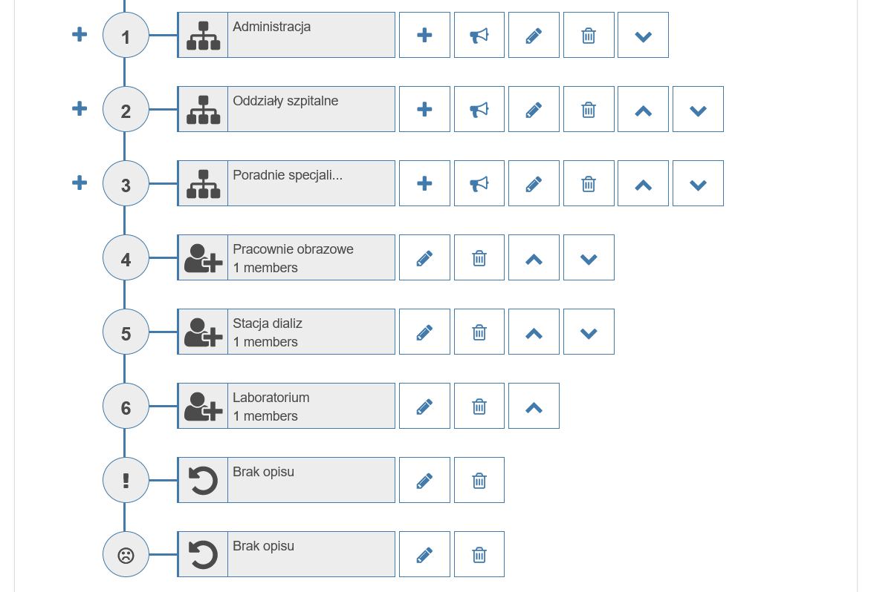

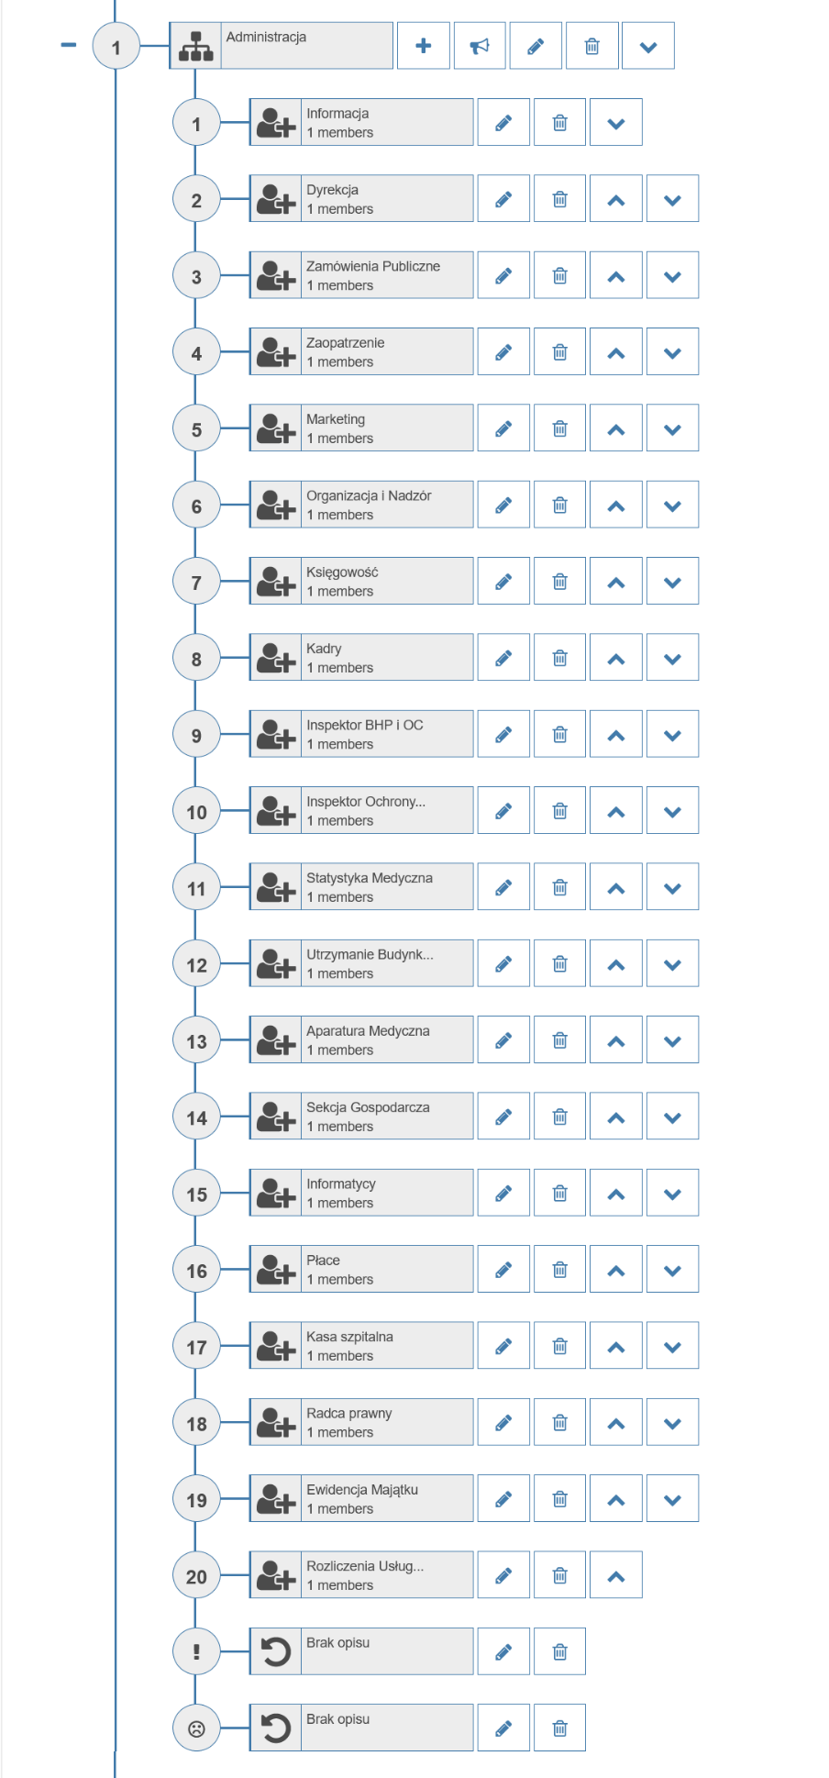

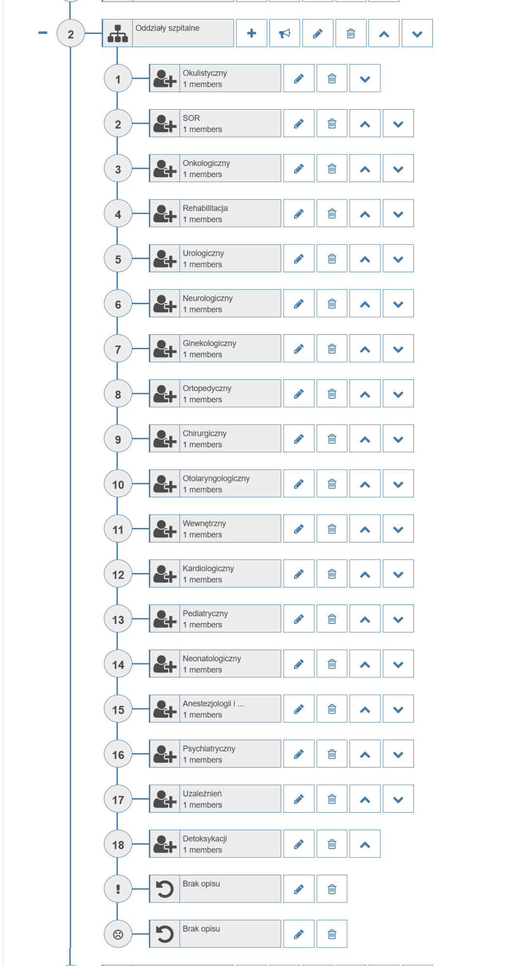
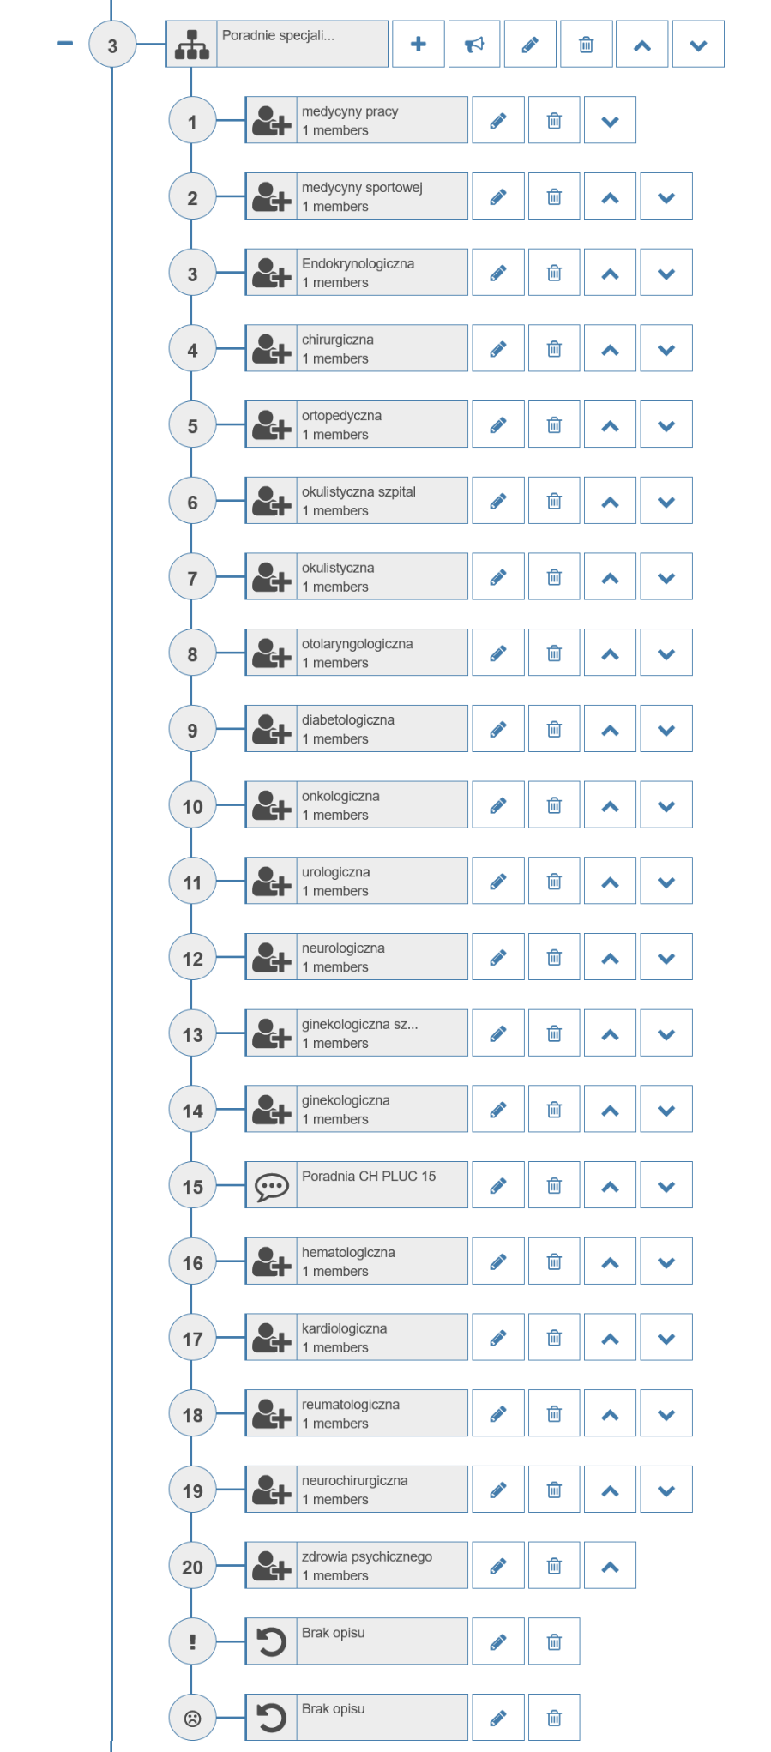
Schemat usługi Wirtualnej Centrali (drzewo)
+48 75 616 11 11
Dokładne numery telefonów zostaną przekazane podczas wdrożenia usługi Wirtualnej Centrali.
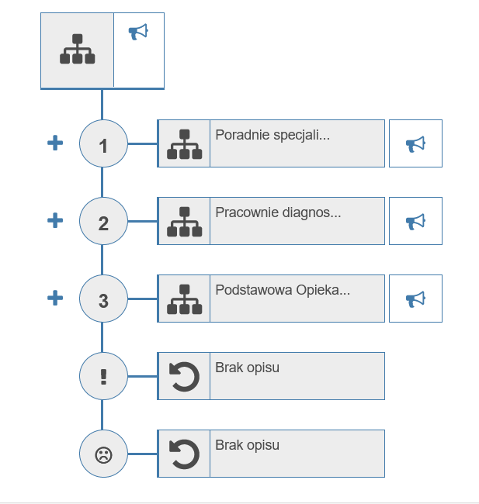

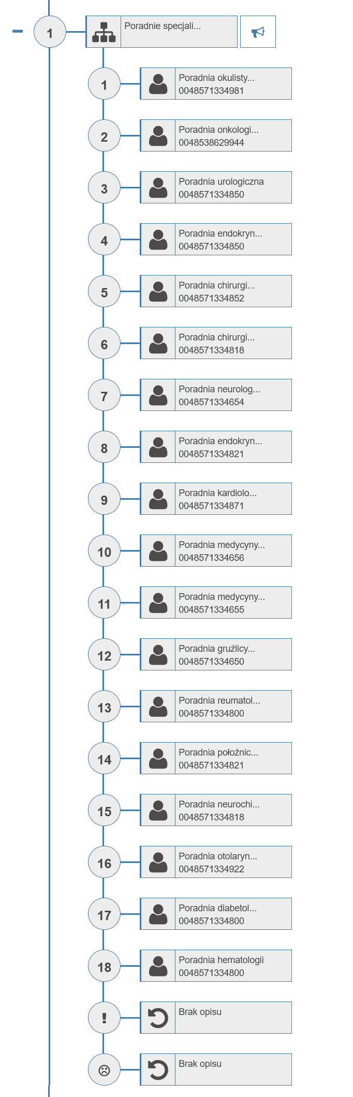
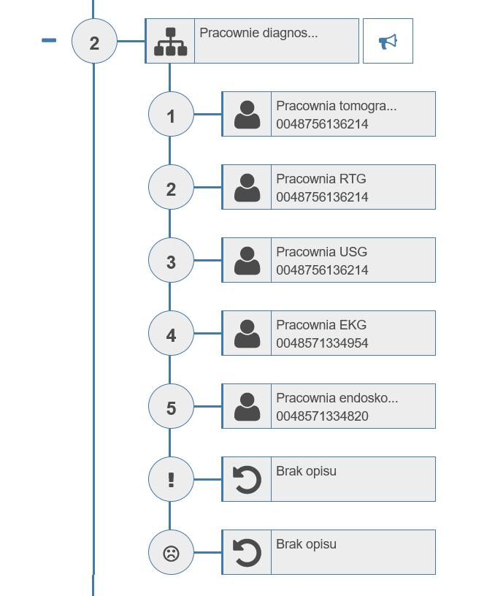
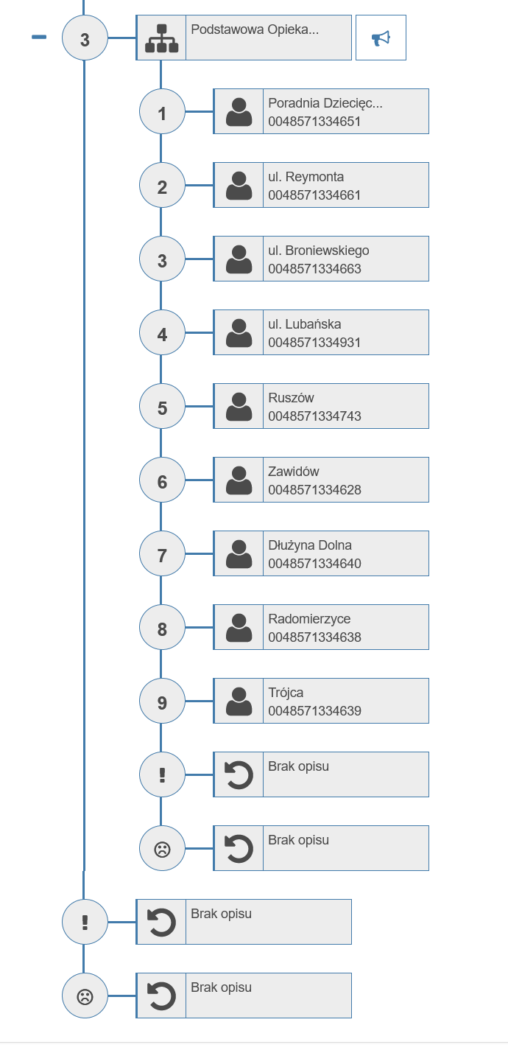
Schemat usługi Wirtualnej Centrali (drzewo)
+48 571 334 786
Dokładne numery telefonów zostaną przekazane podczas wdrożenia usługi Wirtualnej Centrali.
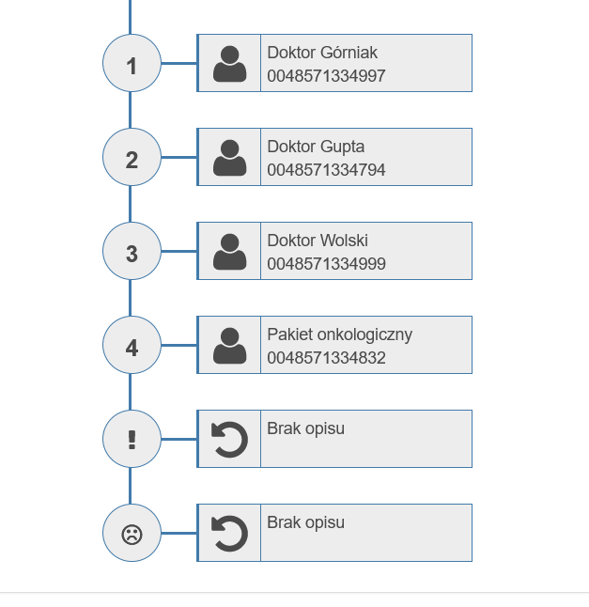
Gabinet 3
Gabinet 2
Gabinet 1

Załącznik nr 2 do OPZ
Nagrywanie rozmów przychodzących i wychodzących:
Zamawiający wymaga aby nagrywanie rozmów przychodzących oraz wychodzących było uruchomione domyślnie na następujących numerach telefonów z zapowiedzią „Rozmowa jest nagrywana, jeśli nie wyrażasz na to zgody rozłącz się”:

- 571 334 744
- 571 334 746
- 571 334 806
- 571 334 811
- 571 334 813
- 571 334 815
- 571 334 817
- 571 334 822
- 571 334 823
- 571 334 824
- 571 334 826
- 571 334 827
- 571 334 831
- 571 334 834
- 571 334 840
- 571 334 874
- 571 334 884
- 571 334 923
- 571 334 924
- 571 334 925
- 571 334 943
- 571 334 948
- 571 334 955
- 571 334 958
- 571 334 959
- 571 334 967
- 571 334 982
- 571 334 983
- 571 334 985
- 571 334 987
- 571 334 988
- 571 334 989

Załącznik nr 3 do OPZ
Wykaz numeracji
Daty zakończenia aktualnie obowiązującej umowy to: 2024-04-20
Operator świadczący usługi to: T‑Mobile Polska S.A., ul. Marynarska 12, 02-674 Warszawa
Lp. | Numer główny (prezentacja numerem) | Numer dodatkowy | Skrócony numer wywołania | Główny adres użytkowania telefonu
1 | 48504752249 | brak | brak | ul. Lubańska 11-12, Zgorzelec
2 | 48504752468 | brak | brak | ul. Lubańska 11-12, Zgorzelec
3 | 48504752582 | brak | brak | ul. Lubańska 11-12, Zgorzelec
4 | 48509280002 | brak | brak | ul. Lubańska 11-12, Zgorzelec
5 | 48510351727 | brak | brak | ul. Lubańska 11-12, Zgorzelec
6 | 48517241245 | brak | brak | ul. Lubańska 11-12, Zgorzelec
7 | 48518328592 | brak | brak | ul. Lubańska 11-12, Zgorzelec
8 | 48518328702 | brak | brak | ul. Lubańska 11-12, Zgorzelec
9 | 48518328774 | brak | brak | ul. Lubańska 11-12, Zgorzelec
10 | 48518328859 | brak | brak | ul. Lubańska 11-12, Zgorzelec
11 | 48518328876 | brak | brak | ul. Lubańska 11-12, Zgorzelec
12 | 48518328894 | brak | brak | ul. Lubańska 11-12, Zgorzelec
13 | 48518328916 | brak | brak | ul. Lubańska 11-12, Zgorzelec
14 | 48518328935 | brak | brak | ul. Lubańska 11-12, Zgorzelec
15 | 48518328936 | brak | brak | ul. Lubańska 11-12, Zgorzelec
16 | 48518329073 | brak | brak | ul. Lubańska 11-12, Zgorzelec
17 | 48518329078 | brak | brak | ul. Lubańska 11-12, Zgorzelec
18 | 48518329147 | brak | brak | ul. Lubańska 11-12, Zgorzelec
19 | 48518329227 | brak | brak | ul. Lubańska 11-12, Zgorzelec
20 | 48518329285 | brak | brak | ul. Lubańska 11-12, Zgorzelec
21 | 48518329296 | brak | brak | ul. Lubańska 11-12, Zgorzelec
22 | 48571334628 | brak | 628 | ul. Skłodowskiej-Curie 6, 59-970 Zawidów
23 | 48571334629 | brak | 629 | ul. Skłodowskiej-Curie 6, 59-970 Zawidów
24 | 48571334630 | brak | 630 | ul. Skłodowskiej-Curie 6, 59-970 Zawidów
25 | 48571334631 | brak | 631 | ul. Skłodowskiej-Curie 6, 59-970 Zawidów
26 | 48571334632 | brak | 632 | ul. Skłodowskiej-Curie 6, 59-970 Zawidów
27 | 48571334633 | brak | 633 | ul. Skłodowskiej-Curie 6, 59-970 Zawidów
28 | 48571334634 | brak | 634 | ul. Skłodowskiej-Curie 6, 59-970 Zawidów
29 | 48571334635 | brak | 635 | ul. Skłodowskiej-Curie 6, 59-970 Zawidów
30 | 48571334636 | brak | 636 | ul. Skłodowskiej-Curie 6, 59-970 Zawidów
31 | 48571334637 | brak | 637 | ul. Skłodowskiej-Curie 6, 59-970 Zawidów
32 | 48571334638 | brak | 638 | Radomierzyce 40, 59-914 Radomierzyce
33 | 48571334639 | brak | 639 | Trójca 93, 59-900 Zgorzelec
34 | 48571334640 | brak | 640 | Dłużyna Dolna 35, 59-900 Zgorzelec
35 | 48571334641 | brak | 641 | 5 Grudnia 4, Czerwona Woda
36 | 48571334642 | brak | 642 | 5 Grudnia 4, Czerwona Woda
37 | 48571334643 | brak | 643 | ul. Żagańska 2, 59-950 Ruszów
38 | 48571334644 | brak | 644 | ul. Hutnicza 29, 59-930 Pieńsk
39 | 48571334645 | brak | 645 | ul. Hutnicza 29, 59-930 Pieńsk
40 | 48571334646 | brak | 646 | ul. Staszica, Zgorzelec
41 | 48571334647 | brak | 647 | ul. Maratońska, Zgorzelec
42 | 48571334648 | brak | 648 | ul. Maratońska, Zgorzelec
43 | 48571334649 | brak | 649 | ul. Maratońska, Zgorzelec
44 | 48571334650 | brak | 650 | ul. Maratońska, Zgorzelec
45 | 48571334651 | brak | 651 | Warszawska 30, Zgorzelec
46 | 48571334652 | brak | 652 | ul. Lubańska 11-12, Zgorzelec
47 | 48571334653 | brak | 653 | ul. Lubańska 11-12, Zgorzelec
48 | 48571334654 | brak | 654 | ul. Lubańska 11-12, Zgorzelec
49 | 48571334655 | brak | 655 | ul. Lubańska 11-12, Zgorzelec
50 | 48571334656 | brak | 656 | ul. Lubańska 11-12, Zgorzelec
51 | 48571334657 | brak | 657 | Warszawska 30, Zgorzelec
52 | 48571334658 | brak | 658 | Warszawska 30, Zgorzelec
53 | 48571334659 | brak | 659 | Warszawska 30, Zgorzelec
54 | 48571334660 | brak | 660 | Warszawska 30, Zgorzelec
55 | 48571334661 | brak | 661 | Reymonta Zgorzelec
56 | 48571334662 | brak | 662 | Reymonta Zgorzelec
57 | 48571334663 | brak | 663 | Broniewskiego 27, 59-900 Zgorzelec
58 | 48571334664 | brak | 664 | Broniewskiego 27, 59-900 Zgorzelec
59 | 48571334665 | brak | 665 | Warszawska 30, Zgorzelec
60 | 48571334666 | brak | 666 | Warszawska 30, Zgorzelec
61 | 48571334667 | brak | 667 | Nadbrzeżna Zgorzelec
62 | 48571334668 | brak | 668 | Warszawska 30, Zgorzelec
63 | 48571334669 | brak | 669 | ul. Lubańska 11-12, Zgorzelec
64 | 48571334670 | brak | 670 | ul. Lubańska 11-12, Zgorzelec
65 | 48571334671 | brak | 671 | ul. Lubańska 11-12, Zgorzelec
66 | 48571334672 | brak | 672 | ul. Lubańska 11-12, Zgorzelec
67 | 48571334673 | brak | 673 | ul. Lubańska 11-12, Zgorzelec
68 | 48571334674 | brak | 674 | ul. Lubańska 11-12, Zgorzelec
69 | 48571334675 | brak | 675 | ul. Lubańska 11-12, Zgorzelec
70 | 48571334676 | brak | 676 | ul. Lubańska 11-12, Zgorzelec
71 | 48571334677 | brak | 677 | ul. Lubańska 11-12, Zgorzelec
72 | 48571334678 | brak | 678 | ul. Lubańska 11-12, Zgorzelec
73 | 48571334679 | brak | 679 | ul. Lubańska 11-12, Zgorzelec
74 | 48571334680 | brak | 680 | ul. Lubańska 11-12, Zgorzelec
75 | 48571334681 | brak | 681 | ul. Lubańska 11-12, Zgorzelec
76 | 48571334682 | brak | 682 | ul. Lubańska 11-12, Zgorzelec
77 | 48571334683 | brak | 683 | ul. Lubańska 11-12, Zgorzelec
78 | 48571334684 | brak | 684 | ul. Lubańska 11-12, Zgorzelec
79 | 48571334685 | brak | 685 | ul. Lubańska 11-12, Zgorzelec
80 | 48571334686 | brak | 686 | ul. Lubańska 11-12, Zgorzelec
81 | 48571334687 | brak | 687 | ul. Lubańska 11-12, Zgorzelec
82 | 48571334688 | brak | 688 | ul. Lubańska 11-12, Zgorzelec
83 | 48571334689 | brak | 689 | ul. Lubańska 11-12, Zgorzelec
84 | 48571334690 | brak | 690 | ul. Lubańska 11-12, Zgorzelec
85 | 48571334691 | brak | 691 | ul. Lubańska 11-12, Zgorzelec
86 | 48571334692 | brak | 692 | ul. Lubańska 11-12, Zgorzelec
87 | 48571334693 | brak | 693 | ul. Lubańska 11-12, Zgorzelec
88 | 48571334694 | brak | 694 | ul. Lubańska 11-12, Zgorzelec
89 | 48571334695 | brak | 695 | ul. Lubańska 11-12, Zgorzelec
90 | 48571334696 | brak | 696 | ul. Lubańska 11-12, Zgorzelec
91 | 48571334697 | brak | 697 | ul. Lubańska 11-12, Zgorzelec
92 | 48571334698 | brak | 698 | ul. Lubańska 11-12, Zgorzelec
93 | 48571334699 | brak | 699 | ul. Lubańska 11-12, Zgorzelec
94 | 48571334700 | brak | 700 | ul. Lubańska 11-12, Zgorzelec
95 | 48571334701 | brak | 701 | ul. Lubańska 11-12, Zgorzelec
96 | 48571334702 | brak | 702 | ul. Lubańska 11-12, Zgorzelec
97 | 48571334703 | brak | 703 | ul. Lubańska 11-12, Zgorzelec
98 | 48571334704 | brak | 704 | ul. Lubańska 11-12, Zgorzelec
99 | 48571334705 | brak | 705 | ul. Lubańska 11-12, Zgorzelec
100 | 48571334706 | brak | 706 | ul. Lubańska 11-12, Zgorzelec
101 | 48571334707 | brak | 707 | ul. Lubańska 11-12, Zgorzelec
102 | 48571334708 | brak | 708 | ul. Lubańska 11-12, Zgorzelec
103 | 48571334709 | brak | 709 | ul. Lubańska 11-12, Zgorzelec
104 | 48571334710 | brak | 710 | ul. Lubańska 11-12, Zgorzelec
105 | 48571334711 | brak | 711 | ul. Lubańska 11-12, Zgorzelec
106 | 48571334712 | brak | 712 | ul. Lubańska 11-12, Zgorzelec
107 | 48571334713 | brak | 713 | Rolnicza 25, 59-921 Sieniawka
108 | 48571334714 | brak | 714 | ul. Lubańska 11-12, Zgorzelec
109 | 48571334715 | brak | 715 | Rolnicza 25, 59-921 Sieniawka
110 | 48571334716 | brak | 716 | ul. Lubańska 11-12, Zgorzelec
111 | 48571334717 | brak | 717 | ul. Lubańska 11-12, Zgorzelec
112 | 48571334718 | brak | 718 | Rolnicza 25, 59-921 Sieniawka
113 | 48571334719 | brak | 719 | Rolnicza 25, 59-921 Sieniawka
114 | 48571334720 | brak | 720 | Rolnicza 25, 59-921 Sieniawka
115 | 48571334721 | brak | 721 | Warszawska 30, Zgorzelec
116 | 48571334722 | brak | 722 | Warszawska 30, Zgorzelec
117 | 48571334723 | brak | 723 | Broniewskiego 27, 59-900 Zgorzelec
118 | 48571334724 | brak | 724 | ul. Lubańska 11-12, Zgorzelec
119 | 48571334725 | brak | 725 | ul. Lubańska 11-12, Zgorzelec
120 | 48571334726 | brak | 726 | ul. Lubańska 11-12, Zgorzelec
121 | 48571334727 | brak | 727 | ul. Lubańska 11-12, Zgorzelec
122 | 48571334728 | brak | 728 | Rolnicza 25, 59-921 Sieniawka
123 | 48571334729 | brak | 729 | ul. Lubańska 11-12, Zgorzelec
124 | 48571334730 | brak | 730 | ul. Lubańska 11-12, Zgorzelec
125 | 48571334731 | brak | 731 | ul. Lubańska 11-12, Zgorzelec
126 | 48571334732 | brak | 732 | ul. Lubańska 11-12, Zgorzelec
127 | 48571334733 | brak | 733 | ul. Lubańska 11-12, Zgorzelec
128 | 48571334734 | brak | 734 | ul. Lubańska 11-12, Zgorzelec
129 | 48571334735 | brak | 735 | Rolnicza 25, 59-921 Sieniawka
130 | 48571334736 | 756494709 | 736 | Rolnicza 25, 59-921 Sieniawka
131 | 48571334737 | brak | 737 | ul. Lubańska 11-12, Zgorzelec
132 | 48571334738 | brak | 738 | ul. Lubańska 11-12, Zgorzelec
133 | 48571334739 | 756494768 | 739 | Rolnicza 25, 59-921 Sieniawka
134 | 48571334740 | brak | 740 | Rolnicza 25, 59-921 Sieniawka
135 | 48571334741 | brak | 741 | ul. Lubańska 11-12, Zgorzelec
136 | 48571334742 | 756494702 | 742 | Rolnicza 25, 59-921 Sieniawka
137 | 48571334743 | brak | 743 | ul. Żagańska 2, 59-950 Ruszów
138 | 48571334744 | brak | 744 | ul. Lubańska 11-12, Zgorzelec
139 | 48571334745 | 756494703 | 745 | Rolnicza 25, 59-921 Sieniawka
140 | 48571334746 | brak | 746 | ul. Lubańska 11-12, Zgorzelec
141 | 48571334747 | 756494705 | 747 | Rolnicza 25, 59-921 Sieniawka
142 | 48571334748 | brak | 748 | Warszawska 30, Zgorzelec
143 | 48571334749 | brak | 749 | Rolnicza 25, 59-921 Sieniawka
144 | 48571334750 | brak | 750 | Rolnicza 25, 59-921 Sieniawka
145 | 48571334751 | brak | 751 | Warszawska 30, Zgorzelec
146 | 48571334752 | brak | 752 | Rolnicza 25, 59-921 Sieniawka
147 | 48571334753 | brak | 753 | Warszawska 30, Zgorzelec
148 | 48571334754 | brak | 754 | Warszawska 30, Zgorzelec
149 | 48571334755 | brak | 755 | Warszawska 30, Zgorzelec
150 | 48571334756 | brak | 756 | Warszawska 30, Zgorzelec
151 | 48571334757 | brak | 757 | Warszawska 30, Zgorzelec
152 | 48571334758 | brak | 758 | Warszawska 30, Zgorzelec
153 | 48571334759 | brak | 759 | Konarskiego Zgorzelec
154 | 48571334760 | brak | 760 | Konarskiego Zgorzelec
155 | 48571334761 | brak | 761 | Konarskiego Zgorzelec
156 | 48571334762 | brak | 762 | Konarskiego Zgorzelec
157 | 48571334763 | brak | 763 | Konarskiego Zgorzelec
158 | 48571334764 | brak | 764 | Konarskiego Zgorzelec
159 | 48571334765 | brak | 765 | Konarskiego Zgorzelec
160 | 48571334766 | brak | 766 | Konarskiego Zgorzelec
161 | 48571334767 | brak | 767 | Konarskiego Zgorzelec
162 | 48571334768 | brak | 768 | Konarskiego Zgorzelec
163 | 48571334769 | brak | 769 | Konarskiego Zgorzelec
164 | 48571334770 | brak | 770 | Konarskiego Zgorzelec
165 | 48571334771 | brak | 771 | Konarskiego Zgorzelec
166 | 48571334772 | brak | 772 | Konarskiego Zgorzelec
167 | 48571334773 | brak | 773 | Konarskiego Zgorzelec
168 | 48571334774 | brak | 774 | Konarskiego Zgorzelec
169 | 48571334775 | brak | 775 | Konarskiego Zgorzelec
170 | 48571334776 | brak | 776 | Konarskiego Zgorzelec
171 | 48571334777 | brak | 777 | Konarskiego Zgorzelec
172 | 48571334778 | brak | 778 | Konarskiego Zgorzelec
173 | 48571334779 | brak | 779 | Konarskiego Zgorzelec
174 | 48571334780 | brak | 780 | Warszawska 30, Zgorzelec
175 | 48571334781 | brak | 781 | Warszawska 30, Zgorzelec
176 | 48571334782 | brak | 782 | Warszawska 30, Zgorzelec
177 | 48571334783 | brak | 783 | Trójca 93, 59-900 Trójca
178 | 48571334784 | 756494712 | 784 | Rolnicza 25, 59-921 Sieniawka
179 | 48571334785 | brak | 785 | ul. Lubańska 11-12, Zgorzelec
180 | 48571334786 | brak | 786 | ul. Lubańska 11-12, Zgorzelec
181 | 48571334787 | 757722878 | 787 | ul. Lubańska 11-12, Zgorzelec
182 | 48571334788 | 757722908 | 788 | ul. Lubańska 11-12, Zgorzelec
183 | 48571334789 | 757722920 | 789 | ul. Lubańska 11-12, Zgorzelec
184 | 48571334790 | 757722921 | 790 | ul. Lubańska 11-12, Zgorzelec
185 | 48571334791 | 756494701 | 791 | Rolnicza 25, 59-921 Sieniawka
186 | 48571334792 | 757722933 | 792 | ul. Lubańska 11-12, Zgorzelec
187 | 48571334793 | 757722938 | 793 | ul. Lubańska 11-12, Zgorzelec
188 | 48571334794 | 757722944 | 794 | ul. Lubańska 11-12, Zgorzelec
189 | 48571334795 | brak | 795 | ul. Lubańska 11-12, Zgorzelec
190 | 48571334796 | brak | 796 | ul. Lubańska 11-12, Zgorzelec
191 | 48571334797 | brak | 797 | ul. Lubańska 11-12, Zgorzelec
192 | 48571334798 | brak | 798 | ul. Lubańska 11-12, Zgorzelec
193 | 48571334799 | brak | 799 | ul. Lubańska 11-12, Zgorzelec
194 | 48571334800 | 757722800 | 800 | ul. Lubańska 11-12, Zgorzelec
195 | 48571334801 | 757722801 | 801 | ul. Lubańska 11-12, Zgorzelec
196 | 48571334802 | 757722802 | 802 | ul. Lubańska 11-12, Zgorzelec
197 | 48571334803 | 757722803 | 803 | ul. Lubańska 11-12, Zgorzelec
198 | 48571334804 | 757722804 | 804 | ul. Lubańska 11-12, Zgorzelec
199 | 48571334805 | 757722805 | 805 | ul. Lubańska 11-12, Zgorzelec
200 | 48571334806 | 757722806 | 806 | ul. Lubańska 11-12, Zgorzelec
201 | 48571334807 | 757722807 | 807 | ul. Lubańska 11-12, Zgorzelec
202 | 48571334808 | 757722808 | 808 | ul. Lubańska 11-12, Zgorzelec
203 | 48571334809 | 757722809 | 809 | ul. Lubańska 11-12, Zgorzelec
204 | 48571334810 | 757722810 | 810 | ul. Lubańska 11-12, Zgorzelec
205 | 48571334811 | 757722811 | 811 | ul. Lubańska 11-12, Zgorzelec
206 | 48571334812 | 757722812 | 812 | Wolności 20E, 59-830 Olszyna
207 | 48571334813 | 757722813 | 813 | ul. Lubańska 11-12, Zgorzelec
208 | 48571334814 | 757722814 | 814 | ul. Lubańska 11-12, Zgorzelec
209 | 48571334815 | 757722815 | 815 | ul. Lubańska 11-12, Zgorzelec
210 | 48571334816 | 757722816 | 816 | ul. Lubańska 11-12, Zgorzelec
211 | 48571334817 | 757722817 | 817 | ul. Lubańska 11-12, Zgorzelec
212 | 48571334818 | 757722818 | 818 | ul. Lubańska 11-12, Zgorzelec
213 | 48571334819 | 757722819 | 819 | ul. Lubańska 11-12, Zgorzelec
214 | 48571334820 | 757722820 | 820 | ul. Lubańska 11-12, Zgorzelec
215 | 48571334821 | 757722821 | 821 | ul. Lubańska 11-12, Zgorzelec
216 | 48571334822 | 757722822 | 822 | ul. Lubańska 11-12, Zgorzelec
217 | 48571334823 | 757722823 | 823 | ul. Lubańska 11-12, Zgorzelec
218 | 48571334824 | 757722824 | 824 | ul. Lubańska 11-12, Zgorzelec
219 | 48571334825 | 757722825 | 825 | ul. Lubańska 11-12, Zgorzelec
220 | 48571334826 | 757722826 | 826 | ul. Lubańska 11-12, Zgorzelec
221 | 48571334827 | 757722827 | 827 | ul. Lubańska 11-12, Zgorzelec
222 | 48571334828 | 757722828 | 828 | ul. Lubańska 11-12, Zgorzelec
223 | 48571334829 | 757722829 | 829 | ul. Lubańska 11-12, Zgorzelec
224 | 48571334830 | 757722830 | 830 | ul. Lubańska 11-12, Zgorzelec
225 | 48571334831 | 757722831 | 831 | ul. Lubańska 11-12, Zgorzelec
226 | 48571334832 | 757722832 | 832 | ul. Lubańska 11-12, Zgorzelec
227 | 48571334833 | 757722833 | 833 | Wolności 20E, 59-830 Olszyna
228 | 48571334834 | 757722834 | 834 | ul. Lubańska 11-12, Zgorzelec
229 | 48571334835 | 757722835 | 835 | Wolności 20E, 59-830 Olszyna
230 | 48571334836 | 757722836 | 836 | ul. Lubańska 11-12, Zgorzelec
231 | 48571334837 | 757722837 | 837 | ul. Lubańska 11-12, Zgorzelec
232 | 48571334838 | 757722838 | 838 | ul. Lubańska 11-12, Zgorzelec
233 | 48571334839 | 757722839 | 839 | Wolności 20E, 59-830 Olszyna
234 | 48571334840 | 757722840 | 840 | ul. Lubańska 11-12, Zgorzelec
235 | 48571334841 | 757722841 | 841 | Wolności 20E, 59-830 Olszyna
236 | 48571334842 | 757722842 | 842 | Wolności 20E, 59-830 Olszyna
237 | 48571334843 | 757722843 | 843 | ul. Lubańska 11-12, Zgorzelec
238 | 48571334844 | 757722844 | 844 | ul. Lubańska 11-12, Zgorzelec
239 | 48571334845 | 757722845 | 845 | ul. Lubańska 11-12, Zgorzelec
240 | 48571334846 | 757722846 | 846 | ul. Lubańska 11-12, Zgorzelec
241 | 48571334847 | 757722847 | 847 | ul. Lubańska 11-12, Zgorzelec
242 | 48571334848 | 757722848 | 848 | Wolności 20E, 59-830 Olszyna
243 | 48571334849 | 757722849 | 849 | Wolności 20E, 59-830 Olszyna
244 | 48571334850 | 757722850 | 850 | ul. Lubańska 11-12, Zgorzelec
245 | 48571334851 | 757722851 | 851 | ul. Lubańska 11-12, Zgorzelec
246 | 48571334852 | 757722852 | 852 | ul. Lubańska 11-12, Zgorzelec
247 | 48571334853 | 757722853 | 853 | ul. Lubańska 11-12, Zgorzelec
248 | 48571334854 | 757722854 | 854 | ul. Lubańska 11-12, Zgorzelec
249 | 48571334855 | 757722855 | 855 | ul. Lubańska 11-12, Zgorzelec
250 | 48571334856 | 757722856 | 856 | Wolności 20E, 59-830 Olszyna
251 | 48571334857 | 757722857 | 857 | ul. Lubańska 11-12, Zgorzelec
252 | 48571334858 | 757722858 | 858 | ul. Lubańska 11-12, Zgorzelec
253 | 48571334859 | 757722859 | 859 | ul. Lubańska 11-12, Zgorzelec
254 | 48571334860 | 757722860 | 860 | ul. Lubańska 11-12, Zgorzelec
255 | 48571334861 | 757722861 | 861 | ul. Lubańska 11-12, Zgorzelec
256 | 48571334862 | 757722862 | 862 | ul. Lubańska 11-12, Zgorzelec
257 | 48571334863 | 757722863 | 863 | ul. Lubańska 11-12, Zgorzelec
258 | 48571334864 | 757722864 | 864 | ul. Lubańska 11-12, Zgorzelec
259 | 48571334865 | 757722865 | 865 | ul. Lubańska 11-12, Zgorzelec
260 | 48571334866 | 757722866 | 866 | ul. Lubańska 11-12, Zgorzelec
261 | 48571334867 | 757722867 | 867 | ul. Lubańska 11-12, Zgorzelec
262 | 48571334868 | 757722868 | 868 | ul. Lubańska 11-12, Zgorzelec
263 | 48571334869 | 757722869 | 869 | ul. Lubańska 11-12, Zgorzelec
264 | 48571334870 | 757722870 | 870 | ul. Lubańska 11-12, Zgorzelec
265 | 48571334871 | 757722871 | 871 | ul. Lubańska 11-12, Zgorzelec
266 | 48571334872 | 757722872 | 872 | ul. Lubańska 11-12, Zgorzelec
267 | 48571334873 | 757722873 | 873 | ul. Lubańska 11-12, Zgorzelec
268 | 48571334874 | 757722874 | 874 | ul. Lubańska 11-12, Zgorzelec
269 | 48571334875 | 757722875 | 875 | ul. Lubańska 11-12, Zgorzelec
270 | 48571334876 | 757722876 | 876 | ul. Lubańska 11-12, Zgorzelec
271 | 48571334877 | 757722877 | 877 | ul. Lubańska 11-12, Zgorzelec
272 | 48571334878 | 756494717 | 878 | Rolnicza 25, 59-921 Sieniawka
273 | 48571334879 | 757722879 | 879 | ul. Lubańska 11-12, Zgorzelec
274 | 48571334880 | 757722880 | 880 | ul. Lubańska 11-12, Zgorzelec
275 | 48571334881 | 757722881 | 881 | ul. Lubańska 11-12, Zgorzelec
276 | 48571334882 | 757722882 | 882 | ul. Lubańska 11-12, Zgorzelec
277 | 48571334883 | 757722883 | 883 | ul. Lubańska 11-12, Zgorzelec
278 | 48571334884 | 757722884 | 884 | ul. Lubańska 11-12, Zgorzelec
279 | 48571334885 | 757722885 | 885 | ul. Lubańska 11-12, Zgorzelec
280 | 48571334886 | 757722886 | 886 | ul. Lubańska 11-12, Zgorzelec
281 | 48571334887 | 757722887 | 887 | ul. Lubańska 11-12, Zgorzelec
282 | 48571334888 | 757722888 | 888 | ul. Lubańska 11-12, Zgorzelec
283 | 48571334889 | 757722889 | 889 | ul. Lubańska 11-12, Zgorzelec
284 | 48571334890 | 757722890 | 890 | ul. Lubańska 11-12, Zgorzelec
285 | 48571334891 | 757722891 | 891 | ul. Lubańska 11-12, Zgorzelec
286 | 48571334892 | 757722892 | 892 | ul. Lubańska 11-12, Zgorzelec
287 | 48571334893 | 757722893 | 893 | ul. Lubańska 11-12, Zgorzelec
288 | 48571334894 | 757722894 | 894 | ul. Lubańska 11-12, Zgorzelec
289 | 48571334895 | 757722895 | 895 | ul. Lubańska 11-12, Zgorzelec
290 | 48571334896 | 757722896 | 896 | ul. Lubańska 11-12, Zgorzelec
291 | 48571334897 | 757722897 | 897 | Wolności 20E, 59-830 Olszyna
292 | 48571334898 | 757722898 | 898 | ul. Lubańska 11-12, Zgorzelec
293 | 48571334899 | 757722899 | 899 | ul. Lubańska 11-12, Zgorzelec
294 | 48571334900 | 757722900 | 900 | Automat zgłoszeniowy – ujęty w SIWZ jako drzewo połączeń.
295 | 48571334901 | 757722901 | 901 | ul. Lubańska 11-12, Zgorzelec
296 | 48571334902 | 757722902 | 902 | ul. Lubańska 11-12, Zgorzelec
297 | 48571334903 | 757722903 | 903 | ul. Lubańska 11-12, Zgorzelec
298 | 48571334904 | 757722904 | 904 | ul. Lubańska 11-12, Zgorzelec
299 | 48571334905 | 757722905 | 905 | ul. Lubańska 11-12, Zgorzelec
300 | 48571334906 | 757722906 | 906 | ul. Lubańska 11-12, Zgorzelec
301 | 48571334907 | 757722907 | 907 | ul. Lubańska 11-12, Zgorzelec
302 | 48571334908 | 756494758 | 908 | Rolnicza 25, 59-921 Sieniawka
303 | 48571334909 | 757722909 | 909 | ul. Lubańska 11-12, Zgorzelec
304 | 48571334910 | 757722910 | 910 | ul. Lubańska 11-12, Zgorzelec
305 | 48571334911 | 757722911 | 911 | ul. Lubańska 11-12, Zgorzelec
306 | 48571334912 | 757722912 | 912 | ul. Lubańska 11-12, Zgorzelec
307 | 48571334913 | 757722913 | 913 | ul. Lubańska 11-12, Zgorzelec
308 | 48571334914 | 757722914 | 914 | ul. Lubańska 11-12, Zgorzelec
309 | 48571334915 | 757722915 | 915 | ul. Lubańska 11-12, Zgorzelec
310 | 48571334916 | 757722916 | 916 | ul. Lubańska 11-12, Zgorzelec
311 | 48571334917 | 757722917 | 917 | ul. Lubańska 11-12, Zgorzelec
312 | 48571334918 | 757722918 | 918 | ul. Lubańska 11-12, Zgorzelec
313 | 48571334919 | 757722919 | 919 | ul. Lubańska 11-12, Zgorzelec
314 | 48571334920 | 756494704 | 920 | Rolnicza 25, 59-921 Sieniawka
315 | 48571334921 | 756494755 | 921 | Rolnicza 25, 59-921 Sieniawka
316 | 48571334922 | 757722922 | 922 | ul. Lubańska 11-12, Zgorzelec
317 | 48571334923 | 757722923 | 923 | ul. Lubańska 11-12, Zgorzelec
318 | 48571334924 | 757722924 | 924 | ul. Lubańska 11-12, Zgorzelec
319 | 48571334925 | 757722925 | 925 | ul. Lubańska 11-12, Zgorzelec
320 | 48571334926 | 757722926 | 926 | ul. Lubańska 11-12, Zgorzelec
321 | 48571334927 | 757722927 | 927 | ul. Lubańska 11-12, Zgorzelec
322 | 48571334928 | 757722928 | 928 | ul. Lubańska 11-12, Zgorzelec
323 | 48571334929 | 757722929 | 929 | ul. Lubańska 11-12, Zgorzelec
324 | 48571334930 | 757722930 | 930 | ul. Lubańska 11-12, Zgorzelec
325 | 48571334931 | 757722931 | 931 | ul. Lubańska 11-12, Zgorzelec
326 | 48571334932 | 757722932 | 932 | ul. Lubańska 11-12, Zgorzelec
327 | 48571334933 | 756494700 | 933 | Rolnicza 25, 59-921 Sieniawka
328 | 48571334934 | 757722934 | 934 | ul. Lubańska 11-12, Zgorzelec
329 | 48571334935 | 757722935 | 935 | ul. Lubańska 11-12, Zgorzelec
330 | 48571334936 | 757722936 | 936 | ul. Lubańska 11-12, Zgorzelec
331 | 48571334937 | 757722937 | 937 | ul. Lubańska 11-12, Zgorzelec
332 | 48571334938 | 756494725 | 938 | Rolnicza 25, 59-921 Sieniawka
333 | 48571334939 | 757722939 | 939 | ul. Lubańska 11-12, Zgorzelec
334 | 48571334940 | 757722940 | 940 | ul. Lubańska 11-12, Zgorzelec
335 | 48571334941 | 757722941 | 941 | ul. Lubańska 11-12, Zgorzelec
336 | 48571334942 | 757722942 | 942 | ul. Lubańska 11-12, Zgorzelec
337 | 48571334943 | 757722943 | 943 | ul. Lubańska 11-12, Zgorzelec
338 | 48571334944 | 756494706 | 944 | Rolnicza 25, 59-921 Sieniawka
339 | 48571334945 | 757722945 | 945 | ul. Lubańska 11-12, Zgorzelec
340 | 48571334946 | 757722946 | 946 | ul. Lubańska 11-12, Zgorzelec
341 | 48571334947 | 757722947 | 947 | ul. Lubańska 11-12, Zgorzelec
342 | 48571334948 | 757722948 | 948 | ul. Lubańska 11-12, Zgorzelec
343 | 48571334949 | 757722949 | 949 | ul. Lubańska 11-12, Zgorzelec
344 | 48571334950 | 757722950 | 950 | ul. Lubańska 11-12, Zgorzelec
345 | 48571334951 | 757722951 | 951 | ul. Lubańska 11-12, Zgorzelec
346 | 48571334952 | 757722952 | 952 | ul. Lubańska 11-12, Zgorzelec
347 | 48571334953 | 757722953 | 953 | ul. Lubańska 11-12, Zgorzelec
348 | 48571334954 | 757722954 | 954 | ul. Lubańska 11-12, Zgorzelec
349 | 48571334955 | 757722955 | 955 | ul. Lubańska 11-12, Zgorzelec
350 | 48571334956 | 757722956 | 956 | ul. Lubańska 11-12, Zgorzelec
351 | 48571334957 | 757722957 | 957 | ul. Lubańska 11-12, Zgorzelec
352 | 48571334958 | 757722958 | 958 | ul. Lubańska 11-12, Zgorzelec
353 | 48571334959 | 757722959 | 959 | ul. Lubańska 11-12, Zgorzelec
354 | 48571334960 | 757722960 | 960 | ul. Lubańska 11-12, Zgorzelec
355 | 48571334961 | 757722961 | 961 | ul. Lubańska 11-12, Zgorzelec
356 | 48571334962 | 757722962 | 962 | ul. Lubańska 11-12, Zgorzelec
357 | 48571334963 | 757722963 | 963 | ul. Lubańska 11-12, Zgorzelec
358 | 48571334964 | 757722964 | 964 | ul. Lubańska 11-12, Zgorzelec
359 | 48571334965 | 757722965 | 965 | ul. Lubańska 11-12, Zgorzelec
360 | 48571334966 | 757722966 | 966 | ul. Lubańska 11-12, Zgorzelec
361 | 48571334967 | 757722967 | 967 | ul. Lubańska 11-12, Zgorzelec
362 | 48571334968 | 757722968 | 968 | ul. Lubańska 11-12, Zgorzelec
363 | 48571334969 | 757722969 | 969 | ul. Lubańska 11-12, Zgorzelec
364 | 48571334970 | 757722970 | 970 | ul. Lubańska 11-12, Zgorzelec
365 | 48571334971 | 757722971 | 971 | ul. Lubańska 11-12, Zgorzelec
366 | 48571334972 | 757722972 | 972 | ul. Lubańska 11-12, Zgorzelec
367 | 48571334973 | 757722973 | 973 | ul. Lubańska 11-12, Zgorzelec
368 | 48571334974 | 757722974 | 974 | ul. Lubańska 11-12, Zgorzelec
369 | 48571334975 | 757722975 | 975 | ul. Lubańska 11-12, Zgorzelec
370 | 48571334976 | 757722976 | 976 | ul. Lubańska 11-12, Zgorzelec
371 | 48571334977 | 757722977 | 977 | ul. Lubańska 11-12, Zgorzelec
372 | 48571334978 | 757722978 | 978 | ul. Lubańska 11-12, Zgorzelec
373 | 48571334979 | 757722979 | 979 | ul. Lubańska 11-12, Zgorzelec
374 | 48571334980 | 757722980 | 980 | ul. Lubańska 11-12, Zgorzelec
375 | 48571334981 | 757722981 | 981 | ul. Lubańska 11-12, Zgorzelec
376 | 48571334982 | 757722982 | 982 | ul. Lubańska 11-12, Zgorzelec
377 | 48571334983 | 757722983 | 983 | ul. Lubańska 11-12, Zgorzelec
378 | 48571334984 | 757722984 | 984 | ul. Lubańska 11-12, Zgorzelec
379 | 48571334985 | 757722985 | 985 | ul. Żołnierzy II AWP 4, 59-920 Bogatynia
380 | 48571334986 | 757722986 | 986 | ul. Lubańska 11-12, Zgorzelec
381 | 48571334987 | 757722987 | 987 | ul. Sikorskiego 40, 59-940 Węgliniec
382 | 48571334988 | 757722988 | 988 | ul. Lubańska 11-12, Zgorzelec
383 | 48571334989 | 757722989 | 989 | ul. Lubańska 11-12, Zgorzelec
384 | 48571334990 | 757722990 | 990 | ul. Lubańska 11-12, Zgorzelec
385 | 48571334991 | 757722991 | brak | ul. Lubańska 11-12, Zgorzelec
386 | 48571334992 | 757722992 | brak | ul. Reymonta 1, 59-900 Zgorzelec
387 | 48571334993 | 757722993 | brak | ul. Lubańska 11-12, Zgorzelec
388 | 48571334994 | 757722994 | brak | ul. Lubańska 11-12, Zgorzelec
389 | 48571334995 | 757722995 | brak | ul. Lubańska 11-12, Zgorzelec
390 | 48571334996 | 757722996 | brak | ul. Lubańska 11-12, Zgorzelec
391 | 48571334997 | 757722997 | brak | ul. Lubańska 11-12, Zgorzelec
392 | 48571334998 | 757722998 | brak | ul. Lubańska 11-12, Zgorzelec
393 | 48571334999 | 757722999 | brak | ul. Malownicza 1, 59-620 Gryfów Śląski
394 | 48600455604 | brak | brak | ul. Lubańska 11-12, Zgorzelec
395 | 48601215544 | brak | brak | ul. Lubańska 11-12, Zgorzelec
396 | 48601333936 | brak | brak | ul. Lubańska 11-12, Zgorzelec
397 | 48601445474 | brak | brak | ul. Lubańska 11-12, Zgorzelec
398 | 48602198150 | brak | brak | ul. Lubańska 11-12, Zgorzelec
399 | 48603103163 | brak | brak | ul. Lubańska 11-12, Zgorzelec
400 | 48603156677 | brak | brak | ul. Lubańska 11-12, Zgorzelec
401 | 48603244747 | brak | brak | ul. Lubańska 11-12, Zgorzelec
402 | 48603806836 | brak | brak | ul. Lubańska 11-12, Zgorzelec
403 | 48605085185 | brak | brak | ul. Lubańska 11-12, Zgorzelec
404 | 48606124787 | brak | brak | ul. Lubańska 11-12, Zgorzelec
405 | 48607508049 | brak | brak | ul. Lubańska 11-12, Zgorzelec
406 | 48607915730 | brak | brak | ul. Lubańska 11-12, Zgorzelec
407 | 48608359043 | brak | brak | ul. Lubańska 11-12, Zgorzelec
408 | 48608559694 | brak | brak | ul. Lubańska 11-12, Zgorzelec
409 | 48609831916 | brak | brak | ul. Lubańska 11-12, Zgorzelec
410 | 48660475573 | brak | brak | ul. Lubańska 11-12, Zgorzelec
411 | 48660475786 | brak | brak | ul. Lubańska 11-12, Zgorzelec
412 | 48661109320 | brak | brak | ul. Lubańska 11-12, Zgorzelec
413 | 48662161355 | brak | brak | ul. Lubańska 11-12, Zgorzelec
414 | 48665516131 | brak | brak | ul. Lubańska 11-12, Zgorzelec
415 | 48668529230 | brak | brak | ul. Lubańska 11-12, Zgorzelec
416 | 48668633762 | brak | brak | ul. Lubańska 11-12, Zgorzelec
417 | 48696069961 | brak | brak | ul. Lubańska 11-12, Zgorzelec
418 | 48722362355 | brak | brak | ul. Lubańska 11-12, Zgorzelec
419 | 48728311951 | brak | brak | ul. Lubańska 11-12, Zgorzelec
420 | 48728808636 | brak | brak | ul. Lubańska 11-12, Zgorzelec
421 | 48728808642 | brak | brak | ul. Lubańska 11-12, Zgorzelec
422 | 48797129996 | brak | brak | ul. Lubańska 11-12, Zgorzelec, OIOM
423 | 48504752463 | brak | brak | ul. Lubańska 11-12, Zgorzelec
424 | 48756161110 | brak | brak | Numer zarezerwowany do przyszłego automatu zgłoszeniowego - ul. Lubańska 11-12, Zgorzelec
425 | 48756161111 | brak | brak | Automat zgłoszeniowy – ujęty w SIWZ jako drzewo połączeń.
426 | 48735908501 | brak | brak | ul. Lubańska 11-12, Zgorzelec
427 | 48735908502 | brak | brak | ul. Lubańska 11-12, Zgorzelec
428 | 48735908503 | brak | brak | ul. Lubańska 11-12, Zgorzelec
429 | 48735908504 | brak | brak | ul. Lubańska 11-12, Zgorzelec
430 | 48735908505 | brak | brak | ul. Lubańska 11-12, Zgorzelec
431 | 48735908506 | brak | brak | ul. Lubańska 11-12, Zgorzelec
432 | 48735908507 | brak | brak | ul. Lubańska 11-12, Zgorzelec
433 | 48735908508 | brak | brak | ul. Lubańska 11-12, Zgorzelec
434 | 48735908509 | brak | brak | ul. Lubańska 11-12, Zgorzelec
435 | 48735908510 | brak | brak | ul. Lubańska 11-12, Zgorzelec
436 | 48735908511 | brak | brak | ul. Lubańska 11-12, Zgorzelec
437 | 48735908512 | brak | brak | ul. Lubańska 11-12, Zgorzelec
438 | 48735908513 | brak | brak | ul. Lubańska 11-12, Zgorzelec
439 | 48735908514 | brak | brak | ul. Lubańska 11-12, Zgorzelec
440 | 48735908515 | brak | brak | ul. Lubańska 11-12, Zgorzelec
441 | 48735908516 | brak | brak | ul. Lubańska 11-12, Zgorzelec
442 | 48735908517 | brak | brak | ul. Lubańska 11-12, Zgorzelec
443 | 48735908518 | brak | brak | ul. Lubańska 11-12, Zgorzelec
444 | 48735908519 | brak | brak | ul. Lubańska 11-12, Zgorzelec
445 | 48735908520 | brak | brak | ul. Lubańska 11-12, Zgorzelec
446 | 48735908521 | brak | brak | ul. Lubańska 11-12, Zgorzelec
447 | 48735908522 | brak | brak | ul. Lubańska 11-12, Zgorzelec
448 | 48735908523 | brak | brak | ul. Lubańska 11-12, Zgorzelec
449 | 48735908524 | brak | brak | ul. Lubańska 11-12, Zgorzelec
450 | 48735908525 | brak | brak | ul. Lubańska 11-12, Zgorzelec
451 | 48735908526 | brak | brak | ul. Lubańska 11-12, Zgorzelec
452 | 48735908527 | brak | brak | ul. Lubańska 11-12, Zgorzelec
453 | 48735908528 | brak | brak | ul. Lubańska 11-12, Zgorzelec
454 | 48735908529 | brak | brak | ul. Lubańska 11-12, Zgorzelec
455 | 48735908530 | brak | brak | ul. Lubańska 11-12, Zgorzelec
456 | 48735908531 | brak | brak | ul. Lubańska 11-12, Zgorzelec
457 | 48735908532 | brak | brak | ul. Lubańska 11-12, Zgorzelec
458 | 48735908533 | brak | brak | ul. Lubańska 11-12, Zgorzelec
459 | 48735908534 | brak | brak | ul. Lubańska 11-12, Zgorzelec
460 | 48735908535 | brak | brak | ul. Lubańska 11-12, Zgorzelec
461 | 48735908536 | brak | brak | ul. Lubańska 11-12, Zgorzelec
462 | 48735908537 | brak | brak | ul. Lubańska 11-12, Zgorzelec
463 | 48735908538 | brak | brak | ul. Lubańska 11-12, Zgorzelec
464 | 48735908539 | brak | brak | ul. Lubańska 11-12, Zgorzelec
465 | 48735908540 | brak | brak | ul. Lubańska 11-12, Zgorzelec
466 | 48735908541 | brak | brak | ul. Lubańska 11-12, Zgorzelec
467 | 48735908542 | brak | brak | ul. Lubańska 11-12, Zgorzelec
468 | 48735908543 | brak | brak | ul. Lubańska 11-12, Zgorzelec
469 | 48735908544 | brak | brak | ul. Lubańska 11-12, Zgorzelec
470 | 48735908545 | brak | brak | ul. Lubańska 11-12, Zgorzelec
471 | 48735908546 | brak | brak | ul. Lubańska 11-12, Zgorzelec
472 | 48735908547 | brak | brak | ul. Lubańska 11-12, Zgorzelec
473 | 48735908548 | brak | brak | ul. Lubańska 11-12, Zgorzelec
474 | 48735908549 | brak | brak | ul. Lubańska 11-12, Zgorzelec
475 | 48735908550 | brak | brak | ul. Lubańska 11-12, Zgorzelec
476 | 48797129996 | brak | brak | ul. Lubańska 11-12, Zgorzelec
477 | 48538629944 | brak | brak | ul. Lubańska 11-12, Zgorzelec
478 | 48538634395 | brak | brak | ul. Lubańska 11-12, Zgorzelec
479 | 48539673149 | brak | brak | Rolnicza 25, 59-921 Sieniawka
480 | 48539673151 | brak | brak | Rolnicza 25, 59-921 Sieniawka
481 | 48539673152 | brak | brak | Rolnicza 25, 59-921 Sieniawka
482 | 48539673153 | brak | brak | Rolnicza 25, 59-921 Sieniawka
483 | 48539673154 | brak | brak | Rolnicza 25, 59-921 Sieniawka
484 | 48539673155 | brak | brak | Rolnicza 25, 59-921 Sieniawka
485 | 48539673158 | brak | brak | Rolnicza 25, 59-921 Sieniawka
486 | 48539673160 | brak | brak | Rolnicza 25, 59-921 Sieniawka
487 | 48539673161 | brak | brak | Rolnicza 25, 59-921 Sieniawka
488 | 48539673163 | brak | brak | Rolnicza 25, 59-921 Sieniawka
489 | 48539673166 | brak | brak | Rolnicza 25, 59-921 Sieniawka
490 | 48539673170 | brak | brak | Rolnicza 25, 59-921 Sieniawka
491 | 48539673171 | brak | brak | Rolnicza 25, 59-921 Sieniawka
492 | 48539673172 | brak | brak | Rolnicza 25, 59-921 Sieniawka
493 | 48539673173 | brak | brak | Rolnicza 25, 59-921 Sieniawka
494 | 48539673175 | brak | brak | Rolnicza 25, 59-921 Sieniawka
495 | 48539673176 | brak | brak | Rolnicza 25, 59-921 Sieniawka
496 | 48539673178 | brak | brak | Rolnicza 25, 59-921 Sieniawka
497 | 48539673179 | brak | brak | Rolnicza 25, 59-921 Sieniawka
498 | 48539673181 | brak | brak | Rolnicza 25, 59-921 Sieniawka
499 | 48881982901 | brak | brak | ul. Lubańska 11-12, Zgorzelec
500 | 48881982902 | brak | brak | ul. Lubańska 11-12, Zgorzelec
501 | 48881982903 | brak | brak | ul. Lubańska 11-12, Zgorzelec
502 | 48881982904 | brak | brak | ul. Lubańska 11-12, Zgorzelec
503 | 48881982905 | brak | brak | ul. Lubańska 11-12, Zgorzelec
504 | 48881982906 | brak | brak | ul. Lubańska 11-12, Zgorzelec
505 | 48881982907 | brak | brak | ul. Lubańska 11-12, Zgorzelec
506 | 48881982908 | brak | brak | ul. Lubańska 11-12, Zgorzelec
507 | 48881982909 | brak | brak | ul. Lubańska 11-12, Zgorzelec
508 | 48881982910 | brak | brak | ul. Lubańska 11-12, Zgorzelec
509 | 48881982911 | brak | brak | ul. Lubańska 11-12, Zgorzelec
510 | 48881982912 | brak | brak | ul. Lubańska 11-12, Zgorzelec
511 | 48881982913 | brak | brak | ul. Lubańska 11-12, Zgorzelec
512 | 48881982914 | brak | brak | ul. Lubańska 11-12, Zgorzelec
513 | 48881982915 | brak | brak | ul. Lubańska 11-12, Zgorzelec
514 | 48881982916 | brak | brak | ul. Lubańska 11-12, Zgorzelec
515 | 48881982917 | brak | brak | ul. Lubańska 11-12, Zgorzelec
516 | 48881982918 | brak | brak | ul. Lubańska 11-12, Zgorzelec
517 | 48881982919 | brak | brak | ul. Lubańska 11-12, Zgorzelec
518 | 48881982920 | brak | brak | ul. Lubańska 11-12, Zgorzelec
519 | 48881982921 | brak | brak | ul. Lubańska 11-12, Zgorzelec
520 | 48881982922 | brak | brak | ul. Lubańska 11-12, Zgorzelec
521 | 48881982923 | brak | brak | ul. Lubańska 11-12, Zgorzelec
522 | 48881982924 | brak | brak | ul. Lubańska 11-12, Zgorzelec
523 | 48881982925 | brak | brak | ul. Lubańska 11-12, Zgorzelec
524 | 48881982926 | brak | brak | ul. Lubańska 11-12, Zgorzelec
525 | 48881982927 | brak | brak | ul. Lubańska 11-12, Zgorzelec
526 | 48881982928 | brak | brak | ul. Lubańska 11-12, Zgorzelec
527 | 48881982929 | brak | brak | ul. Lubańska 11-12, Zgorzelec
528 | 48881982930 | brak | brak | ul. Lubańska 11-12, Zgorzelec
529 | 48881982931 | brak | brak | ul. Lubańska 11-12, Zgorzelec
530 | 48881982932 | brak | brak | ul. Lubańska 11-12, Zgorzelec
531 | 48881982933 | brak | brak | ul. Lubańska 11-12, Zgorzelec
532 | 48881982934 | brak | brak | ul. Lubańska 11-12, Zgorzelec
533 | 48881982935 | brak | brak | ul. Lubańska 11-12, Zgorzelec
534 | 48881982936 | brak | brak | ul. Lubańska 11-12, Zgorzelec
535 | 48881982937 | brak | brak | ul. Lubańska 11-12, Zgorzelec
536 | 48881982938 | brak | brak | ul. Lubańska 11-12, Zgorzelec
537 | 48881982939 | brak | brak | ul. Lubańska 11-12, Zgorzelec
538 | 48881982940 | brak | brak | ul. Lubańska 11-12, Zgorzelec
539 | 48881982941 | brak | brak | ul. Lubańska 11-12, Zgorzelec
540 | 48881982942 | brak | brak | ul. Lubańska 11-12, Zgorzelec
541 | 48881982943 | brak | brak | ul. Lubańska 11-12, Zgorzelec
542 | 48881982944 | brak | brak | ul. Lubańska 11-12, Zgorzelec
543 | 48881982945 | brak | brak | ul. Lubańska 11-12, Zgorzelec
544 | 48881982946 | brak | brak | ul. Lubańska 11-12, Zgorzelec
545 | 48881982947 | brak | brak | ul. Lubańska 11-12, Zgorzelec
546 | 48881982948 | brak | brak | ul. Lubańska 11-12, Zgorzelec
547 | 48881982949 | brak | brak | ul. Lubańska 11-12, Zgorzelec
548 | 48881982950 | brak | brak | ul. Lubańska 11-12, Zgorzelec
549 | 48881982951 | brak | brak | ul. Lubańska 11-12, Zgorzelec
550 | 48881982952 | brak | brak | ul. Lubańska 11-12, Zgorzelec
551 | 48881982953 | brak | brak | ul. Lubańska 11-12, Zgorzelec
552 | 48881982954 | brak | brak | ul. Lubańska 11-12, Zgorzelec
553 | 48881982955 | brak | brak | ul. Lubańska 11-12, Zgorzelec
554 | 48881982956 | brak | brak | ul. Lubańska 11-12, Zgorzelec
555 | 48881982957 | brak | brak | ul. Lubańska 11-12, Zgorzelec
556 | 48881982958 | brak | brak | ul. Lubańska 11-12, Zgorzelec
557 | 48881982959 | brak | brak | ul. Lubańska 11-12, Zgorzelec
558 | 48881982960 | brak | brak | ul. Lubańska 11-12, Zgorzelec
559 | 48881982961 | brak | brak | ul. Lubańska 11-12, Zgorzelec
560 | 48881982962 | brak | brak | ul. Lubańska 11-12, Zgorzelec
561 | 48881982963 | brak | brak | ul. Lubańska 11-12, Zgorzelec
562 | 48881982964 | brak | brak | ul. Lubańska 11-12, Zgorzelec
563 | 48881982965 | brak | brak | ul. Lubańska 11-12, Zgorzelec
564 | 48881982966 | brak | brak | ul. Lubańska 11-12, Zgorzelec
565 | 48881982967 | brak | brak | ul. Lubańska 11-12, Zgorzelec
566 | 48881982968 | brak | brak | ul. Lubańska 11-12, Zgorzelec
567 | 48881982969 | brak | brak | ul. Lubańska 11-12, Zgorzelec
568 | 48881982970 | brak | brak | ul. Lubańska 11-12, Zgorzelec
569 | 48881982971 | brak | brak | ul. Lubańska 11-12, Zgorzelec
570 | 48881982972 | brak | brak | ul. Lubańska 11-12, Zgorzelec
571 | 48881982973 | brak | brak | ul. Lubańska 11-12, Zgorzelec
572 | 48881982974 | brak | brak | ul. Lubańska 11-12, Zgorzelec
573 | 48881982975 | brak | brak | ul. Lubańska 11-12, Zgorzelec
574 | 48881982976 | brak | brak | ul. Lubańska 11-12, Zgorzelec
575 | 48881982977 | brak | brak | ul. Lubańska 11-12, Zgorzelec
576 | 48881982978 | brak | brak | ul. Lubańska 11-12, Zgorzelec
577 | 48881982979 | brak | brak | ul. Lubańska 11-12, Zgorzelec
578 | 48881982980 | brak | brak | ul. Lubańska 11-12, Zgorzelec
579 | 48881982981 | brak | brak | ul. Lubańska 11-12, Zgorzelec
580 | 48881982982 | brak | brak | ul. Lubańska 11-12, Zgorzelec
581 | 48881982983 | brak | brak | ul. Lubańska 11-12, Zgorzelec
582 | 48881982984 | brak | brak | ul. Lubańska 11-12, Zgorzelec
583 | 48881982985 | brak | brak | ul. Lubańska 11-12, Zgorzelec
584 | 48881982986 | brak | brak | ul. Lubańska 11-12, Zgorzelec
585 | 48881982987 | brak | brak | ul. Lubańska 11-12, Zgorzelec
586 | 48881982988 | brak | brak | ul. Lubańska 11-12, Zgorzelec
587 | 48881982989 | brak | brak | ul. Lubańska 11-12, Zgorzelec
588 | 48881982990 | brak | brak | ul. Lubańska 11-12, Zgorzelec
589 | 48881982991 | brak | brak | ul. Lubańska 11-12, Zgorzelec
590 | 48881982992 | brak | brak | ul. Lubańska 11-12, Zgorzelec
591 | 48881982993 | brak | brak | ul. Lubańska 11-12, Zgorzelec
592 | 48881982994 | brak | brak | ul. Lubańska 11-12, Zgorzelec
593 | 48881982995 | brak | brak | ul. Lubańska 11-12, Zgorzelec
594 | 48881982996 | brak | brak | ul. Lubańska 11-12, Zgorzelec
595 | 48881982997 | brak | brak | ul. Lubańska 11-12, Zgorzelec
596 | 48881982998 | brak | brak | ul. Lubańska 11-12, Zgorzelec
597 | 48881982999 | brak | brak | ul. Lubańska 11-12, Zgorzelec
598 | 48881984000 | brak | brak | ul. Lubańska 11-12, Zgorzelec

